Algorytmy optymalizacyjne w usłudze sieciowej TCP:

-algorytm genetyczny,

-algorytm roju cząstek.

Daniel Woźniczak  
v. 0.3

**Spis treści:**

3. Wstęp, Client, Server, ServerThread4. Algorytm genetyczny: wstęp  
5. Algorytm genetyczny: klasy, metody  
8. Algorytm genetyczny: output  
9. Algorytm roju cząstek: wstęp  
9. Źródła

**Wstęp, Client, Server, ServerThread**

By korzystać z aplikacji należy skompilować i uruchomić **Server.java** poleceniem ‘java Server’. Klasa nie przyjmuje argumentów. Następnie do uruchomionego Servera możemy podłączyć dowolną liczbę użytkówników poleceniem ‘java Client <username>’ gdzie username toString z nazwa użytkownika. Po tym poleceniu uruchamia się nowy wątek, na którym działa użytkownik.

**Metody:**

**Server.java**

**public** **static** **void** sendToAll() – funkcja pozwala na wysłanie wiadomości do wszystkich podłączonych użytkowników. Lista podłączonych użytkowników jest zapisana w ‘List<ServerThread> clients’ – liście obiektów typu ServerThread.

**Client.java**

**private** **static** **void** printMenu() – wyświetla menu w postaci Stringa. Modyfikowalne.

**public** **static** **class** Reader **extends** Thread – klasa rozszerzająca ‘Thread’ z metodą run(). Uruchamiana jako wątek przy starcie ‘Clienta’. Służy do nasłuchiwania, odbierania i wyświetlania wiadomości od Servera.

**Funkcjonalność:**

Jak wspomniałem wyżej jest to serwer z możliwością logowania użytkowników. Jako klienci możemy wybrać funkcję, którą chcemy optymalizować i jaki algorytm ma to zrobić. Po stronie serwera zapisywane są wszystkie informacje o tym, którą opcję wybrał dany użytkownik.

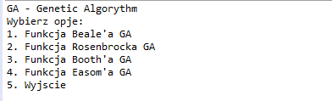

*Rys. 1a. przykładowy output Clienta*

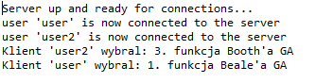

*Rys. 1b. przykładowy output Servera*

**Algorytm genetyczny: wstęp**

Problem definiuje środowisko, w którym istnieje pewna [populacja](https://pl.wikipedia.org/wiki/Populacja_(biologia)) osobników. Każdy z osobników ma przypisany pewien zbiór [informacji](https://pl.wikipedia.org/wiki/Informacja) stanowiących jego [genotyp](https://pl.wikipedia.org/wiki/Genotyp), a będących podstawą do utworzenia [fenotypu](https://pl.wikipedia.org/wiki/Fenotyp). Fenotyp to zbiór cech podlegających ocenie funkcji przystosowania modelującej środowisko. Innymi słowy - genotyp opisuje proponowane rozwiązanie problemu, a funkcja przystosowania ocenia, jak dobre jest to rozwiązanie.

Genotyp składa się z [chromosomów](https://pl.wikipedia.org/wiki/Chromosom), gdzie zakodowany jest fenotyp i ewentualnie pewne informacje pomocnicze dla algorytmu genetycznego. Chromosom składa się z [genów](https://pl.wikipedia.org/wiki/Gen).

Wspólnymi cechami algorytmów ewolucyjnych, odróżniającymi je od innych, tradycyjnych metod [optymalizacji](https://pl.wikipedia.org/wiki/Optymalizacja), są:

1. stosowanie operatorów genetycznych, które dostosowane są do postaci rozwiązań,
2. przetwarzanie populacji rozwiązań, prowadzące do równoległego przeszukiwania przestrzeni rozwiązań z różnych punktów,
3. w celu ukierunkowania procesu przeszukiwania wystarczającą informacją jest jakość aktualnych rozwiązań,
4. celowe wprowadzenie elementów losowych.

**Działanie algorytmu:**

1. jest losowana populacja początkowa.
2. Populacja jest selekcjonowana. Najlepiej przystosowane osobniki populacji będą brały udział w procesie reprodukcji.
3. Genotypy wybranych osobników są poddawane krzyżowaniu (łączeniu 2 osobników) i przeprowadzana jest mutacja (niewielki %).
4. Rodzi się następne pokolenie. Aby utrzymać stałą liczbę osobników najlepsze są zostawiane, a najgorsze usuwane.
5. Po zadanej liczbie powtórzeń i wyszukań zwracany jest najlepszy wynik.

**Algorytm genetyczny: klasy, metody**

Na algorytm genetyczny składają się:   
- **Individual.java –** reprezentacja pojedynczego osobnika,  
- **Population.java –** reprezentacja populacji złożonej z osobników,  
- **GeneticAlgorithms.java –** kod algorytmu genetycznego,  
- **Constants.java** – przechowuje zmienne, zdefiniowane na stałe,  
- **LineChartE.java –** klasa obsługująca wykresy,  
- **App.java –** inicjuje klasy i rozpoczyna program.

**Metody i zmienne:**

**Individual.java**

**private** **int**[] genes; - tablica ‘genów’ osobnika (podawane jako 0 lub 1).

**private** Random randomGenerator; - deklaracja losowego generatora służącego do inicjalizacji losowymi danymi.

**public** Individual() - konstruktor klasy Individual.

**public** **void** generateIndividual() - generuje losowy zapis 0 i 1 w osobniku.

**public** **double** f(**double** x, **double** y) - zwraca wynik funkcji, którą optymalizujemy. Argumentami są współrzędne x i y.

**public** **double** getFitness() - zwraca wyliczoną wartość z funkcji f(**double** x, **double** y).

**public** **double** getFitnessResult(**int** x) - zwraca wartość x albo y, w zależności od podanego argumentu (dla 0 zwraca x, dla 1 zwraca y).

**public** **double** genesToDouble(**int** x) - zamienia zapis bitowy 0 i 1 na liczbę double. W zależności od podanego argumentu zwraca x (dla 0) lub y (dla 1). W funkcji możemy również ustawić zakres, domyślnie jest to (-5, 5). Szczegóły zmiany zakresu są w komentarzu wewnątrz funkcji.

**public** **void** setGene(**int** index, **int** value) - ustawia pojedynczy ‘gen’ w tablicy genów osobnika. Do podanego indeksu wstawia podaną wartość.

**public** **int** getGene(**int** index) - zwraca pojedynczy ‘gen’ z tablicy genów osobnika.

**Population.java**

**private** Individual[] individuals; - tablica osobników dla populacji.

**public** Population(**int** populationSize) - konstruktor populacji, jako aargument przekazujemy liczebność populacji.

**public** **void** initialize() - inicjalizacja populacji, generuje losowe osobniki do tablicy osobników.

**public** Individual getIndividual(**int** index) - zwraca osobnika o podanym numerze indeksu z tablicy osobników.

**public** Individual getFittestIndividual() - zwraca najbardziej dopasowanego osobnika. Poprzez zmianę znaku ‘<’ lub ‘>=’ w pętli for możemy określić czy szukamy minimum lokalnego czy maksimum lokalnego.

**public** **int** size() - zwraca rozmiar tablicy osobników.

**public** **void** saveIndividual(**int** index, Individual individual) - do tablicy o podanym jako pierwszy argument indeksie zapisuje posanego w drugim argumencie osobnika.

**GeneticAlgorithms.java**

**private** Random randomGenerator; - deklaracja generatora liczb losowych.

**public** GeneticAlgorithms() - konstruktor algorytmu.

**public** Population evolvePopulation(Population population) - funkcja służąca do ewolucji podanej jako argument populacji.

**private** **void** mutate(Individual individual) - funkcja do mutacji podanego jako argument osobnika.

**private** Individual crossover(Individual firstIndividual, Individual secondIndividual) - funkcja do krzyżowania ze sobą dwóch podanych jako argumenty osobników.

**private** Individual randomSelection(Population population) - funkcja służąca do wyboru najbardziej dopasowanego osobnika. Z zadanej populacji losuje kilka osobników do tablicy o rozmiarze TOURNAMENT_SIZE z klasy Constants. Następnie zwraca najbardziej dopasowanego z nich.

**Constants.java**

**public** **static** **final** **double** ***CROSSOVER_RATE*** = 0.05; - współczynnik krzyżowania.

**public** **static** **final** **double** ***MUTATION_RATE*** = 0.015; - współczynnik mutacji. Najlepij, gdy jest on niewielki, rzędu 1-2%.

**public** **static** **final** **int** ***TOURNAMENT_SIZE*** = 5; - współczynnik służący do ustalenia liczby osobników wybranych losowo do selekcji w klasie GeneticAlgorithms.java.

**public** **static** **final** **int** ***CHROMOSOME_LENGTH*** = 16; - wielkość pojedynczego osobnika.

**public** **static** **final** **int** ***SIMULATION_LENGTH*** = 1000; - liczba symulacji.

**public** **static** **final** **int** ***GENE_LENGTH*** = 10; - wielkość genu.

**LineChartEx.java**

**public** XYDataset dataset; - dane do wykresu.

**public** LineChartEx(XYDataset dataset) - konstruktor, jako argument podaje się dane do wykresu.

**private** **void** initUI() - inicjalizacja i ustawienia wykresu.

**private** JFreeChart createChart(XYDataset dataset) - utworzenie wykresu z podanych danych.

**App.java**

**public** **static** **int** *option* = 0; - reprezentuje opcję, którą funkcję ma optymalizować, przekazywaną do Individual.java.

**Algorytm genetyczny: output**

Po wyborze dostępnych opcji jako Client algorytm genetyczny rozpoczyna swoją pracę optymalizując zadany problem. Program po każdej ewolucji wyświetla numer generacji, najlepiej dopasowane minimum bądź maksimum, oraz x i y dla podanego ekstremum. Na koniec swojego działania program drukuje ostateczny najbardziej zoptymalizowany wynik i generuje wykres wartości dla współrzędnych X oraz Y.

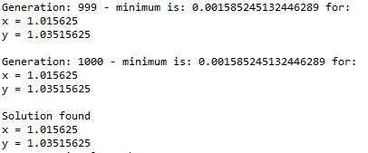

*Rys. 2a. przykładowy output po optymalizacji funkcji Rosenbrocka*

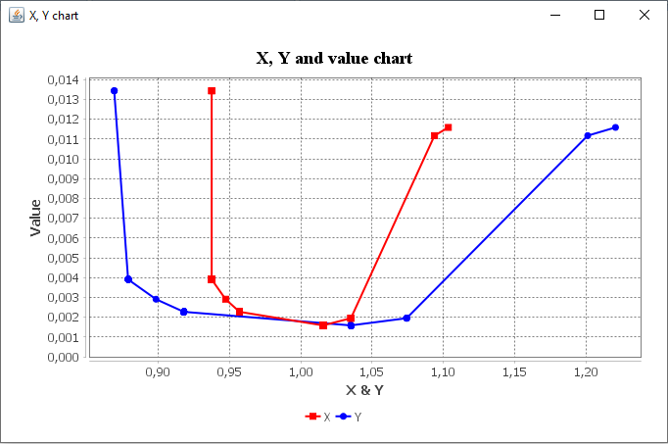

*Rys. 2b. Przykładowy wykres dla funkcji Rosenbrocka. Widać wartość najbardziej dopasowanego minimum oraz jakie wartości przyjmuje X i Y.*

**Algorytm roju cząstek: wstęp**

Ideą algorytmu PSO jest iteracyjne przeszukiwanie przestrzeni rozwiązań problemu przy pomocy roju cząstek. Każda z cząstek posiada swoją pozycję w przestrzeni rozwiązań, prędkość oraz kierunek w jakim się porusza. Ponadto zapamiętywne jest najlepsze rozwiązanie znalezione do tej pory przez każdą z cząstek (rozwiązanie lokalne), a także najlepsze rozwiązanie z całego roju (rozwiązanie globalne). Prędkość ruchu poszczególnych cząstek zależy od położenia najlepszego globalnego i lokalnego rozwiązania oraz od prędkości w poprzednich krokach. Poniżej przedstawiony jest wzór pozwalający na obliczenie prędkości danej cząstki.

v ← ωv + φlrl(l-x) + φgrg(g-x)

Gdzie:

v - prędkość cząstki

ω - współczynnik bezwładności, określa wpływ prędkości w poprzednim kroku

φl - współczynnik dążenia do najlepszego lokalnego rozwiązania

φg - współczynnik dążenia do najlepszego globalnego rozwiązania

l - położenie najlepszego lokalnego rozwiązania

g - położenie najlepszego globalnego rozwiązania

x - położenie cząstki

rl, rg - losowe wartości z przedziału <0,1>

Powyższy wzór pozwala na aktualizacje prędkości wszystkich cząstek na podstawie uzyskanej do tej pory wiedzy.

Schemat działania algorytmu przedstawia się następująco:

Dla każdej cząstki ze zbioru:

- Wylosuj pozycje początkową z przestrzeni rozwiązań  
- Zapisz aktualną pozycje cząstki jako najlepsze lokalne rozwiązanie  
- Jeśli rozwiązanie to jest lepsze od najlepszego rozwiązanie globalnego, to zapisz je jako najlepsze  
- Wylosuj prędkość początkową

Dopóki nie zostanie spełniony warunek stopu (np. minie określona liczba iteracji):  
Dla każdej cząstki ze zbioru:

- Wybierz losowe wartości parametrów rl i rg  
- Zaktualizuj prędkość cząstki wg powyższego wzoru  
- Zaktualizuj położenie cząstki w przestrzeni  
- Jeśli aktualne rozwiązanie jest lepsze od najlepszego rozwiązania lokalnego:  
Zapisz aktualne rozwiązanie jako najlepsze lokalnie  
- Jeśli aktualne rozwiązanie jest lepsze od najlepszego rozwiązania globalnego:  
Zapisz aktualne rozwiązanie jako najlepsze globalnie

**Źródła:**

<https://pl.wikipedia.org/wiki/Algorytm_genetyczny>  
<https://www.youtube.com/channel/UCUvwlMMaeppKPdtAK8PxO8Q>  
<https://towardsdatascience.com/how-to-define-a-fitness-function-in-a-genetic-algorithm-be572b9ea3b4>  
<https://www.baeldung.com/java-genetic-algorithm>  
<http://www.jfree.org/jfreechart/samples.html>  
<http://zetcode.com/java/jfreechart>  
<https://stackoverflow.com/questions/53734786/genetic-algorithm-java-passing-functions-with-two-coordinates?noredirect=1#comment94323283_53734786>  
<https://en.wikipedia.org/wiki/Tournament_selection>  
<https://www.youtube.com/watch?v=JhgDMAm-imI>  
<http://aragorn.pb.bialystok.pl/~wkwedlo/EA6.pdf>  
<http://www.alife.pl/optymalizacja-rojem-czastek>  
<https://gandhim.wordpress.com/2010/04/04/particle-swarm-optimization-pso-sample-code-using-java/>